Брянская область, о/л «Орленок» МБУ ДОК «Лесной» г. Брянска 16-17.09.2023 год

ПРИГЛАШЕНИЕ

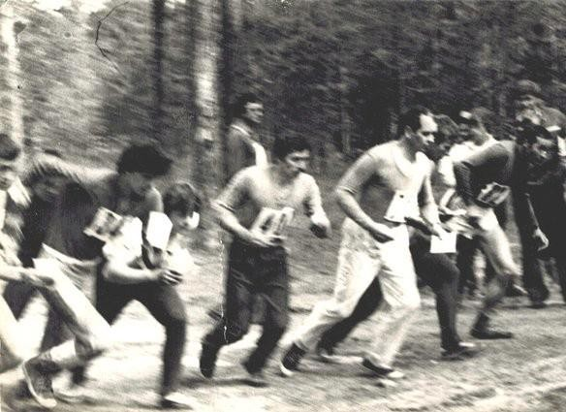НА СОРЕВНОВАНИЯ
XXXV Мемориал Александра Ивановича Виноградова состоится 16-17 сентября 2023 года вблизи г. Сельцо, в окрестностях о/л «Орлёнок» МБУ ДОК «Лесной» г. Брянска. Ожидается участие спортсменов из Орловской, Курской, Смоленской, Белгородской, Калужской и других областей и городов ЦФО.

Программа соревнований | «Гран При «Лесной»  - 16.09 – спринт в заданном направлении (старт свободный, с 11.00 час. до 12.00час.)  - 16.09 – классическая дистанция в заданном направлении  (старт с 16.00)  - 17.09 – классическая дистанция в заданном направлении (финал (зачет по суммам 2-х дней , старт в 10.00 час.)
Участники соревнований | Соревнования проводятся по следующим группам: М 10, 12, 14, 16, 21, 40, 50, 60, 70 и старше  Ж 10, 12, 14, 16, 21, 40, 50, 60, 70 и старше
Местность | Специально для XXXV Мемориала А. И. Виноградова подготовлены новые высококлассные карты уникальной местности, на которой не проводилось ни одного старта.  Местность среднепересеченная, перепады высот на склоне до 10 метров, закрытая на 95%. Дорожная сеть развита средне, лес преимущественно хвойных пород, проходимость леса от легкопробегаемого до труднопробегаемого.
Награждение | По итогам спринта победители всех возрастных групп награждаются призами МБУ ДОК «Лесной» г. Брянска. По итогам 16.09 и 17.09 победители всех возрастных групп награждаются медалями, грамотами и памятными призами, предоставляемыми Брянской региональной общественной организацией «Молодёжный клуб друзей» за счет средств Фонда президентских грантов РФ.
Схема подъезда | Координаты центра соревнований 53.360518, 34.061587 (хозяйственные ворота).
Регламент соревнований | По итогам суммы 2-х дней в каждой группе разыгрываются главные призы Мемориала А. И. Виноградова.
Заявки | Принимаются организаторами:  - По электронной почте ur.ho62@yandex.ru, stasik74n_@mail.ru  - В ВКонтакте https://vk.com/orient_032, https://vk.com/id4769354  - Онлайн на сайте Orgeo https://orgeo.ru/event/info/29873  Прием заявок по электронной почте прекращается 12 сентября 2023 года. Заявка на месте соревнований возможна только при наличии свободных мест в группе.  Заявка должна быть оформлена в стандартном виде и содержать:  - Название команды  - Контактные данные руководителя  - На каждого участника: группа, фамилия, имя, год рождения, разряд  - Сведения об оплате
Электронная отметка | На соревнованиях будет использована отметка SportIdent. Для тех, кто не имеет собственного чипа данной системы, будет организована аренда чипов в центре соревнований 30 рублей один день (стоимость аренды на три дня составит 90 рублей).
Финансовые условия участия в соревнованиях | Стартовый взнос составляет (в рублях):
 |  | Группы | Заявка до 16.08 | Заявка до 12.09 | Заявка после 12.09
 |  | МЖ 10- | 150 руб. (за 3 дня) | 225 руб. (за 3 дня) | 300 руб. (за 3 дня)
 |  | 12,70 и | 50 руб. (за 1 дня) | 75 руб. (за 1 дня) | 100 руб. (за 1 дня)
 |  | старше
 |  | МЖ 14-  16, 60 | 300 руб. (за 3 дня) | 450 руб. (за 3 дня) | 600 руб. (за 3 дня)
 |  |  | 100 руб. (за 1 дня) | 150 руб. (за 1 дня) | 200 руб. (за 1 дня)
 |  | МЖ 21,40,50 | 600 руб. (за 3 дня) | 750 руб. (за 3 дня) | 900 руб. (за 3 дня)
 |  |  | 200 руб. (за 1 дня) | 250 руб. (за 1 дня) | 300 руб. (за 1 дня)
Дополнительные услуги | В центре соревнований будет организована продажа товаров для ориентирования.  Питание и размещение участников на территории лагеря (в  палатках или в корпусах): тел. 89051023378 Александра Михайловна. Стоимость 3-х разового питания 500 руб. с человека в сутки (обязательна предварительная подача заявки на питание до 10.09.2023).  Стоимость проживания: в корпусах с удобствами - 500 руб.  сутки/чел. (130 мест), в корпусах без удобств - 350 руб. в сутки/чел.  Экологический сбор для размещения и проживания в палаточном лагере, на территории лагеря, составляет 50 руб. с чел. за все  время (душ включен).
Дополнительная информация | Вся официальная информация от организаторов соревнований размещается на сайтах:  legend-bryansk.narod.ru, ., karavan.turizmbrk.ru  https://vk.com/orient_032

